Fra Historieportalen.dk
Myten om kristenforfølgelserne | Historieportalen (systime.dk)
Myten om kristenforfølgelserne
Det romerske samfund kendte ikke til adskillelse af religion og politik, og derfor var kirkens uafhængige organisation udenfor statens kontrol, og dermed pr. definition en politisk og illegal bevægelse. De romerske myndigheder reagerede i begyndelsen med traditionel religiøs tolerance, men var skeptiske over for de kristnes konsekvente afvisning af at indgå i samfundets traditionelle fællesskab.
Kristne kilder beretter om omfattende kristenforfølgelser, men disse kilder er særdeles tendentiøse, og det er stærkt tvivlsomt, hvorvidt der har fundet reelle forfølgelser sted udover nogle få, kendte tilfælde.
Når de kristne blev straffet, var det pga. deres illoyalitet over for den romerske stat, idet de ikke ville ofre til de romerske guder og kejserens genius. Det var nødvendigt at udføre disse ritualer for at sikre statens og samfundets beståen og trivsel. Når de kristne nægtede dette, satte de sig ikke alene udenfor fællesskabet, de blev også en trussel mod staten og dermed hele Romerrigets grundlag.

- 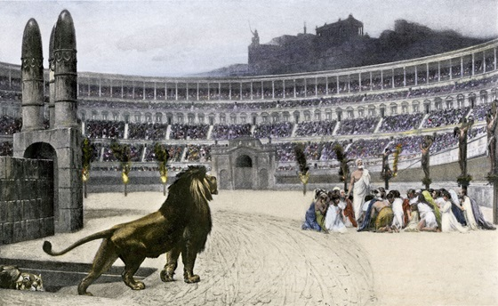
Henrettelsen af kristne martyrer kunne indgå i underholdningen som opvarmning til dyrekampe og gladiatorkampe. Fortolkning fra 1800-tallet.
Scanpix
Det skyldes, at kristendom er en monoteistisk, dogmatisk religion med hellige skrifter, i modsætning til romersk religion, der ikke har dogmer og skriftsteder til at vise, hvad der er sandt og falsk. Romerne havde slet ikke et guds- og sandhedsbegreb som de kristne og beskæftigede sig ikke med individuel tro i religiøs forstand.
Det afgørende i romersk religion var i stedet den korrekte udførelse af ritualerne i de forskellige kulter. Når kristne blev anklaget, havde de altid muligheden for at gå fri og til at tro, hvad de ville, når blot de ville ofre til de romerske guder på traditionel vis.
Mange kristne nægtede dette og risikerede så i sidste instans at blive martyrer. Kristnes tro var så stærk, eller fanatisk, at martyriet blev populært og martyrerne endte med at blive forbilleder, og de mirakuløse myter om martyrerne skaffede mange nye tilhængere.
I det romerske samfund var det religiøse martyrium helt uforståeligt. Hvor kristne så det som en demonstration af den sande tro, så var martyriet fra en ikke-kristen synsvinkel en demonstration af ubegribelig religiøs fanatisme og en helt uacceptabel kamp mod det civiliserede, romerske samfund.
De mange beretninger om kristenforfølgelser er en myte og et produkt af en senere tids kristne selvforståelse, som blev brugt til at vise de kristnes stærke tro og martyriets kraft. Tværtimod var det forbavsende, at de romerske myndigheder ikke i højere grad reagerede på befolkningens afsky for de kristne. Der gik lang tid, før myndighederne overhovedet begyndte at skænke denne nye, fanatiske sekt nogen opmærksomhed.
Det skete først med de heftige stridigheder mellem jøder og kristne, hvor det blev klart, at de kristne ikke kun var en ny jødisk sekt.
Normalt slog romerne hårdt og hurtigt ned på enhver opposition, der undergravede statens og samfundets fundament. I betragtning af de alvorlige og samfundsomstyrtende anklager, der blev rettet mod de kristne, så reagerede myndighederne med enestående forsigtighed og tøven.
Derfor havde den kristne kirke mange perioder med fred og ro til at opbygge deres organisation og udvikle deres dogmatik og teologi. I første omgang reagerede de fleste romere med modvilje over for de kristne, der med deres lukkede menigheder, frelste verdenssyn og provokerende optræden og ikke mindst de forskellige kristne sekters indædte indbyrdes stridigheder og beskyldninger mod hinanden, skilte sig markant ud fra traditionelle normer og værdier i Rom.

Kristendommen bliver statsreligion

Kristendommen lod sig ikke slå ned, og med sin effektive organisation var den kristne kirke blevet en magtfaktor i samfundet, som kejser Konstantin (272-337 e.v.t.) så som en mulig allieret i sin kamp om kejsermagten.
Efter store kriser i 200-tallet var magten i Romerriget blevet fordelt på flere regenter, men med støtte fra den kristne kirke lykkedes det Konstantin at overvinde sine konkurrenter i begyndelsen af 300-tallet. Dermed var der indledt et samarbejde mellem kejser og kirke, der skulle få stor betydning fremover.
Kristendommen blev nu tilladt fuldt ud overalt i Romerriget. Som den første romerske kejser lod Konstantin sig døbe på sit dødsleje, og i 380 e.v.t. gjorde kejser Theodosius (347-395 e.v.t.) kristendommen til den eneste tilladte religion i Romerriget. Kirken viste nu, med stærk støtte fra både stat og hær, hverken nåde eller næstekærlighed over for anderledes tænkende. Alle ikke-kristne templer og kultsteder blev i en ekstrem og intolerant voldsrus enten totalt ødelagt eller omdannet til kirker. Alle blev tvangsomvendt eller dræbt. Officielt var hele Romerriget og hele befolkningen nu kristne.
I praksis var det naturligvis ikke tilfældet, og i flere hundrede år måtte kirken og dens ledere kæmpe imod befolkningens hang til de gamle guder og ritualer. Nogle ritualer, praksisser og fester var umulige at udrydde, og i stedet måtte kirken overtage dem og forsøge at gøre dem kristne. Et eksempel er Mithras' fødselsdag og lysfest den 25. december, som også er den dato, hvor romerne fejrede midvinter, saturnaliefest, samt ikke mindst festen for Sol Invictus, den uovervindelige sols fest samme dato. Først i midten af 300-tallet begynder kristne at tale om Jesus' fødselsdag, og at den falder på den 25. december.
- 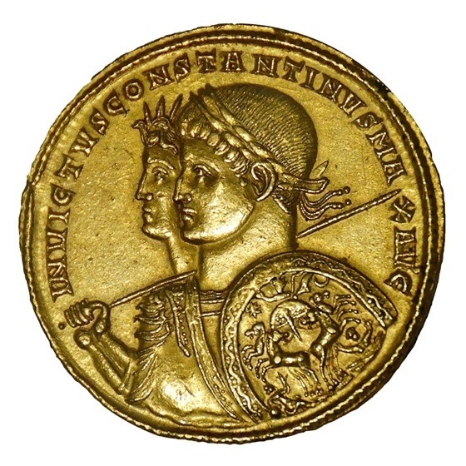
Guldmønt med Kejser Konstantin og Sol Invictus.
Wikimedia Commons

Årsager til kristendommens succes
Det kan undre, hvordan denne sære, orientalske sekt, der var i modstrid med næsten alt, hvad Romerriget stod for, kunne opnå fremgang og til sidst overvinde alle konkurrerende religioner.
For det første udnyttede de kristne den antikke verdens generelle, pluralistiske og dermed tolerante syn på andres religion. Centralt stod budskabet om et liv efter døden og de kristnes ihærdige mission, der suppleredes med levende beskrivelser af på den ene side de paradisiske tilstande, der ventede de troende i det evige liv, og på den anden side de frygtelige og lige så evige pinsler, der ventede alle andre. Kristne fortællinger gav eksempler på mirakler, som ofte blev troet på, i en antik verden der var åben over for varsler, tegn og mirakler.
De kristnes strenge moral, afstandtagen fra denne verdens fornøjelser og pligter og deres ekstreme fokus på sjælens frelse og en forestående dommedag skabte generelt modvilje, men også beundring hos nogle af romerne. Omverdenens fjendtlighed fik de kristne til at arbejde for at sikre menighedens stærke fællesskab, organisation og disciplin. Også ledende kristnes personlige magtbegær og de indbyrdes trosstridigheder øgede den religiøse iver i menighederne og i kampen for at skaffe nye tilhængere.
Menighedernes strenge disciplin gav dem fasthed, og Romerrigets veludviklede vejnet, postsystem med mere gav missionen særligt gode betingelser. Det kristne fællesskab gav trøst og social sikkerhed i en verden af stigende uro, tilbød en sikker tro i en verden af skeptikere og gav løfte om evigt liv i paradis under trussel om evig forbandelse og pinsel til alle andre.

